第二章 平面向量（复习）
【学习目标】
1、理解和掌握平面向量有关的概念；熟练掌握平面向量的几何运算和坐标运算；
2、熟悉平面向量的平行、垂直关系和夹角公式的应用；
【学习过程】
一、自主学习（预习教材P116—P121）
1、平面向量有关的概念：（1）向量；（2）向量模；（3）相等向量；（4）相反向量；（5）零向量；（6）单位向量；（7）平行向量；（8）垂直向量；（9）向量的夹角；（10）向量的坐标。
2、向量的运算：（1）加减法；（2）实数与向量的乘积；（3）向量的数量积。
3、几个重要的结论：设，，为一实数。
（1）=________；=__________ ；=__________；= .
（2）设则_____________或_______________；
（3）设是与的夹角，则＝_________＝_______________；
（4） ；
（5）$\vec{a}$∥$\vec{b}$存在，使得
二、合作探究
1、设、是两个不共线的向量，已知，，，若三点共线，求的值.

2、已知向量，求
⑴求与的夹角；
⑵若向量与垂直，求的值.

3、向量，且与方向相同，求的取值范围。

三、交流展示
1、已知正方形的边长为，，，，则为多少？

2、若是夹角为的两个单位向量，则；的夹角为多少？

3、已知向量，，若不超过，则的取值范围是多少？

四、达标检测（A组必做，B组选做）
A组：1. 下列各组向量中，可以作为基底的是（ ）
A. B.
C. D.
2. 若平面向量与向量的夹角是，且，则$\vec{b}=$（ ）
A. B. C. D.
3. 已知向量，，，若，则与的夹角为（ ）
A. B. C. D.
4.已知向量，，若与垂直，则实数 .
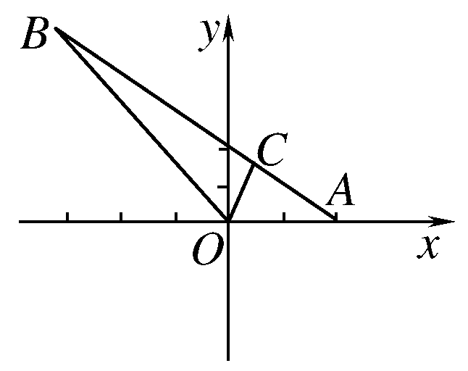
5. 如右图所示，在△AOB中，若A，B两点坐标分别为(2,0)，(－3,4)，点C在AB上，且平分∠BOA，求点C的坐标．

B组：1. 已知$\vec{a}$＝(2,3)，$\vec{b}$＝(－4,7)，则$\vec{b}$在$\vec{a}$方向上的投影为________．
2. 已知OA＝(3，－4)，OB＝(6，－3)，OC＝(5－m，－3－m)．若点A、B、C能构成三角形，则实数m应满足的条件为________．
3.已知|$\vec{a}$|＝4，|$\vec{b}$|＝3，(2$\vec{a}$－3$\vec{b}$)·(2$\vec{a}$＋$\vec{b}$)＝61，求$\vec{a}$与$\vec{b}$的夹角θ.

